АВТОМАТИЗАЦИЯ РАССЫЛКИ АКТОВ СВЕРКИ

29 МАРТА 2015

Типовое проектное решение для конфигураций «1С:Управление производственным предприятием 8», «1С:Комплексная автоматизация 8».

Описание
Решение представляет собой удобный инструмент формирования и рассылки актов сверки контрагентам предприятия.
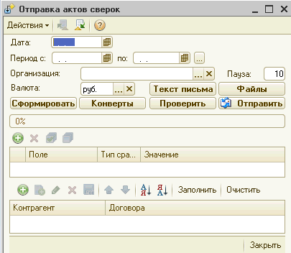
Рассылка осуществляется в три этапа, все операции выполняются из формы обработки:
- Формирование актов сверки;
- Проверка, настройка отправки;
- Отправка писем.

Формирование актов сверки
Акты сверки формируются для выбранной организации на список контрагентов, за период, на дату. Эта информация указывается в форме обработки. При нажатии кнопки «Сформировать», обработка формирует, заполняет и сохраняет документы «Акт сверки взаимозачетов» по указанным параметрам.
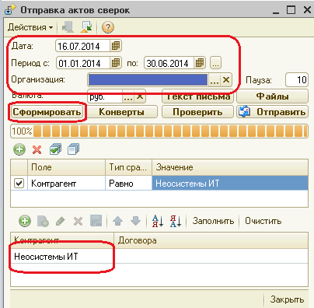
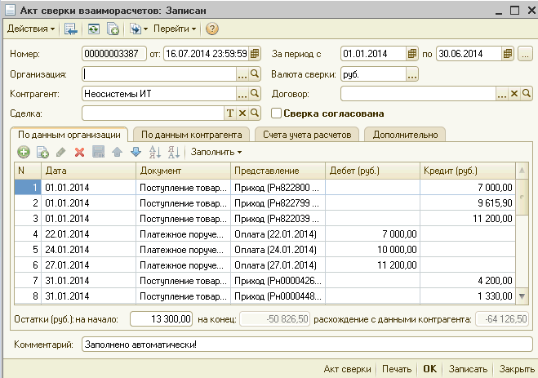
Проверка, настройка отправки
В письмо с печатной формой акта может быть добавлен вложенный файл, текстовое сообщение произвольной формы. Из формы обработки можно проверить, введены или нет в систему электронные адреса контрагентов.

Отправка писем
Для отправки писем достаточно нажать кнопку «Отправить». Система выбирает сформированные и сохраненные ранее документы «Акт сверки взаиморасчетов», формирует на каждого контрагента документ «Электронное письмо» с формой Акта сверки и выполняет его отправку. Печатная форма акта сверки соответствует печатной форме документа типовой конфигурации. Для работы рассылки необходимо настроить учетную запись электронной почты организации (типовая функциональность).
Стоимость работ
Стоимость решения – от 12 800 руб. (оценка уточняется в каждом конкретном случае в результате анализа требований к функциональности).

За информацией обращаться по телефону (8142)67-21-20, отдел продаж сервисного центра «Неосистемы Северо-Запад ЛТД».

